Histoire de panier du jeudi 28 septembre

- Plus que 4 distributions :
Les contrats en cours arriveront à leur terme dans 4 distributions soit le 28 octobre. Mais quand c'est fini cela peut encore continuer, nos jardiniers vous proposent un contrat complémentaire pour 6 distributions pour un total de 40 unités soit 100€.

Tous les amapiens intéressés par ce contrat complémentaire doivent se faire connaître auprès de nos jardiniers.

- Garniture des paniers :

Petit panier | Grand panier
1 salade (0,5 unités)  mix de légumes (5,5 unités) avec :  oignons  blettes  poireaux  carottes  pommes de terre  choux  panais | 1 salade (0,5 unités)  mix de légumes (8,5 unités) avec :  poireaux  choux rouges  panais  carottes  pommes de terre  betterave  oignons  courges

Ne pas confondre les carottes blanches qui sont des panais avec les autres carottes, la saveur est complètement différente, ils peuvent être dans le même sac. Les panais peuvent se préparer en frites ou en purée.

Dans les grands paniers quelques chanceux ont eu des courgettes.

Les courges peuvent être de différentes variétés : des buttercups Burgess, des telmassenders en forme de cœur beige, des petits potimarrons classiques ou verts doux d' Hokkaïdo

- Un moyen écologique pour l'acheminement ultime du contenu du panier : le biclou de la fin des années 70
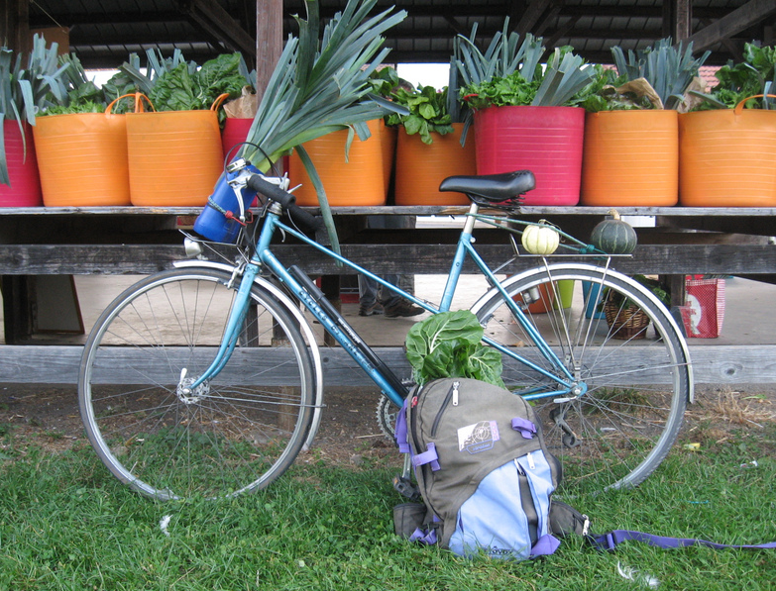

Belle fin de semaine !
Pascal

Commentaire : Trop chouette la photo ;-)

